高雄市立鼓山高中108學年度第2學期第6次擴大行政會報開會資料109.06.22
高雄市立鼓山高中108學年度第1學期109年6月8日擴大行政會報主席裁指示決議事項分辦表
主席裁指示暨決議事項 | 承辦單位 | 執行情形
無主席裁指示暨決議事項

二、提案討論：
提案一：高雄市立鼓山高中學校校園行動載具使用管理規範
提案單位：圖書館
高雄市立鼓山高中學校校園行動載具使用管理規範
109年5月22日小組會議討論通過
109年6月22日擴大會議討論
109年7月14日期末校務討論
壹、依據
教育部109年3月26日臺教國署學字第1090031297號函「高級中等以下
學校校園行動載具使用原則」辦理。
貳、目的
一、為方便家長於上學期間與學生連繫及規範學生使用行動載具進行學習。
二、引導學生於校園內適切使用行動載具，維持學校秩序及安全、教導行動載
具使用禮儀，促進學習成效，特訂定本校校園行動載具使用管理規範（以
下簡稱本規範）。

參、適用對象: 本校全體師生
肆、使用行動裝置管理原則
一、本規範所稱之行動載具，泛指具電信通訊或網路通訊功能之手機、可攜式
電腦、平板電腦、穿戴式裝置等具無線通訊功能之終端裝置。
二、學生自行攜帶之行動載具，禁止於上課中使用。除教師引導學習或緊急必
要聯繫時使用外，其餘時間應以關機為原則。
三、管理方式:
（一）行動載具於上課期間(含晚自習)，務必將行動載具關機並禁止使用，違
者依校規懲處。
（二）校園行動載具之使用，係以方便學生學習及與家長聯繫為目的，與學習
活動無關之功能，不得在校內使用。
(三) 每節上課鐘響前由班長宣達並要求全班同學將行動載具設備關機，手機
放置於班級手機收納盒中。若於上課時持續發出聲響干擾上課，導師或
任課老師可以行使代為保管的權利並於放學後歸還，有違規使用情形，
得視違規情節，依本校「學生獎懲辦法」懲處。
(四) 各班手機盒由班長負責保管，視為班級財產。於每學學年休業式由班長
繳回圖書館。國高三則於辦理離校手續時，由班長繳回。若有遺失者，
照價賠償。
（五）如遇緊急情況或上課需求需要使用行動載具時，應向導師或任課老師報
備，經同意後方得使用。
（六）考試期間，行動載具一律管制使用，若違反規定依本校「學生考試違規
處理規則」辦理。
（七）基於智慧財產、著作及肖像權等法律層面考量，學生於上學期間，嚴
禁以行動載具照相與錄影、錄音功能者，應尊重他人隱私(需徵詢當
事人同意後始可為之)，不得任意拍攝及上傳散播；如違法播放、傳輸
不當影片，違反規定者依本校「學生獎懲辦法」懲處並自負法律責
任。
（八）行動載具及行動電源非緊急需要，嚴禁於校園內充電，違規者依本校
「學生獎懲辦法」懲處。
四、學生使用行動載具家長同意書
學生攜帶行動載具到校，須先取得家長同意書。若未經家長同意攜帶行動
載具到校者，由學校通知家長到校取回。
五、有關學生使用行動電話，另訂國高中之使用辦法。
六、本規範經校務會議通過，陳校長核定後實施，修正時亦同。

三、各處室報告
1090608擴大行政會報
【教務處】
教學組
- 輔導課時間:
- 108學年度第2學期:
- 國三:109年3月4日至5月1日
- 高一及高二：109年3月2日至7月3日
- 國中補救教學課後輔導：3/9~6/19
(二)109學年度暑期輔導:
      - 國三、高一、高二:109年7月27日~8月14日,共3週。
      - 高三: 109年7月20日~8月14日,共4週。
- 108學年度第2學期段考時間：（國中部後二天）
1.第二次段考：5/19（二）～5/21（四）第13週
※國三期末考5/11、5/12 ※國中教育會考5/16、5/17
2.第三次段考：7/8(三)~7/10(五) 第20週 ※6/25～28端午連假
3.7/13-7/14仍依課表上課。
- 預訂重補修開課時間：
- 高三：6/22-6/29
- 高一、高二：8/3-8/26
- 預定期末課發會時間：國中為6/22(一)、高中為6/29(一)
試務組

【國中部】
- 感謝協助參與國中教育會考教職員生。會考成績已於6/5公佈。
- 五專優免6/11放榜，有兩位學生上榜，一位放棄。
- 6/17～6/23為免試升學正式選填時間，麻煩國中導師協助完成，7/8放榜。
- 6/18～6/26南區五專聯合免試報名，7/9放榜。

【高中部】
- 指定科目考試將於7/3～7/5舉行，6/22會公佈試場分配，屆時將再安排考場服務區相關事宜。
- 指考考生須持入場識別證、戴口罩進入考區，以有相片之證件作為准考證之用，請督促考生提早準備，妥善保管證件。

本校考場規則提醒：
考試鐘響前，學生應將個人課桌抽屜清空，違反規定者，記小過一次。(108年01月18日期末校務會議修定通過,原抽屜未淨空記大過一次)

109學測及指考考試規定: 考生就座後，應先確認抽屜中、桌椅下或座位旁均無「一、一般事項（三）」所指不可攜帶入座之物品或未經檢查之個人醫療器材。如發現誤置者，應於考試開始鈴響前舉手請監試人員處理。考試開始鈴響後，若發現考生攜有不可攜帶入座之物品，除強制於該科考試期間，由監試人員保管該物品外，並依違規處置。若發現考生攜有不可攜帶入座之物品，並有明確使用之情事，加重罰則。
一般事項（三）如下:
(三) 不可攜帶入座之物品：
1. 具有傳輸、通訊、記憶、拍攝、錄影或計算功能之物品：如行動電話、穿戴式裝置（如：智慧型眼鏡類、智慧型手錶類、智慧型手環類、耳機類）、計算機、電子辭典、多媒體播放器材（如：MP3、MP4等）、呼叫器、收音機等。
2. 任何可能妨害考試公平之書本、物品或紙張等（如：教科書、參考書、補習班文宣品、試題本、詞彙卡、計算紙、標有數學算式或函數或函數圖形的文具或用品等）。

109國中會考
（四）非應試用品之規範
1.考生不得攜帶非應試用品進入試場。
2.非應試用品舉例如下：
（1）妨害考試公平之用品：如教科書、參考書、補習班文宣品、計算紙等。
（2）具有傳輸、通訊、錄影、照相、計算功能或發出聲響之用品：如行動電話、穿戴式裝置（如：智慧型手錶、智慧型手環等）、計算機、電子辭典、多媒體播放器材（如：MP3、MP4等）、時鐘、鬧鐘、電子鐘、呼叫器、收音機等。

教研組
- 高一401-407、409班預計於6/19(五)~22(一)進行109學年度第一學期高二多元選修選課作業，煩請導師提醒同學留意公告。
109學年度高二多元選修時間更動為每週二第2節。
- 下年度【翰林雲端學院】續約一年，請導師鼓勵同學在暑假期間可以自主學習。若有相關問題，歡迎至教研組洽詢。

註冊組
1. 各處室若有相關高中新生資料須轉發者，最晚請於6月18日(四)前貼於P槽【路徑：P槽→各處室資料交換→高中新生手冊→109】資料夾中，便於共同處理、印製，以轉發新生參閱。
※若需參考去年檔案，亦在上述『高中新生手冊』資料夾中(108)。
2. 109年6月10日(三)下午3時為高中部直升入學錄取公告放榜，6月11日(四)、12日(五)上午9時-12時分別為高一新生正、備取報到。
3. 109年7月8日(三)上午11時為高中部免試入學錄取公告放榜，7月10日(五)上午9時-11時為高一新生報到時間。屆時有需各處室同仁予以協助之處，在此先致上無比感謝。【當天為第三次段考】
4.109年7月8日(三)上午11時為高中部免試入學錄取公告放榜，7月10日(五)上午9時-11時為高一新生報到時間。
5.因應高一升高二異動較大，未免尚未正式高二學期開始，座號即空洞不連續，目前公告高二編班為序號，非座號，待公立高中聯合轉學考報到完成後，將盡速公告確定座號。
鼓山高中「高一新生報到」服務工作分配表(草案)

一、目的：以行政團隊的用心服務，提升本校家長對學校的認同。
二、日期與時間：109年7月10日(五) 早上8時00分至12時30分
三、 活動地點：活動中心
四、工作分配 :

工 作 內 容 | 負責單位 | 備註
活動場地桌椅布置、座椅租借擺放、工作人員便當採購、校園安全及水電服務 | 總務處
協助新生繳收資料、提供相關簡介、諮詢服務 | 相關處室 | 活動中心
協助校園安全維護、迎賓指引、清潔維護 | 教官室、學務處
門口交通引導及家長車輛停放 | 教官室、警衛 | 汽車:活動中心旁停車場  機車：學校圍牆周邊
1.公佈新生榜單、指引指標張貼  2.彙整檢查、登錄報到新生名冊 | 教務處

五、當天行程：
※事前簡訊通知邀請參加說明會、寄發新生報到通知
活動時間 | 重要行事 | 備註
8:00-9:00 | 各相關人員就位準備
9：00  ︱  9：30 | 報到： (1)個人身分證明文件驗證(身分證或健保卡)  (2)繳交國中畢業證書  (3)領取新生報到手冊 | 工作人員：收畢業證書、報到登記、轉交新生手冊
※交完畢業證書後 引導至前方座位區※
9:30-10:00 | 1.學生、家長詳閱新生報到手冊資料  2.應繳資料說明 | 工作人員：場地指引、協助收件、提供相關諮詢
10:00-11:00 | 新生說明會  (1)10:00-10:30課程說明  (2)10:30-11:00各處室針對新生手冊內容說明、學校同仁提供各項諮詢服務(含交通) | 工作人員：協助收件、提供相關諮詢
11:00-12:00 | Q&A時間 | 各處室工作人員：提供相關諮詢
12:00-12:30 | 彙整資料、場地整理 | 工作人員：資料彙整、協助場地復原

六、新生報到各組人數和報到組別：新生名額(含美術)內共計275(245+30)名，分為5組。

報到組別 | 人 數 | 備註 | 報到組別 | 人 數 | 備註 | 報到組別 | 人 數 | 備註
A | 57 | 普通班 | C | 57 | 普通班 | E | 48 | 直升/美術
B | 57 | 普通班 | D | 57 | 普通班

註：體育班新生相關報到手續至體育組辦理

設備組
- 教科書-高二、高三與國三國、英、數、社會、自然科之教科書，將於暑輔期間發放。高三發放時間為7/20早上第一節，高二與國三將於7/27發放。其餘的教科書將於返校日8/28日發放。
- 高中部教室更換-各班將有線麥克風與充電電池（含充電座）置於原班級資訊講桌上，若充電電池遺失，請各班自行補足（不限廠牌，共四顆）。

高雄市鼓山高級中學109學年度第一學期暑期行事曆 0618
年  月 | 週次 | 星 期 |  |  |  |  |  |  | 行 事 要 領
年  月 | 週次 | 日 | 一 | 二 | 三 | 四 | 五 | 六
109年  6  月 | 19 | 31 | 1 | 2 | 3 | 4 | 5 | 6 | 6/1-6/5中午12時直升入學報名  6/4~5 高三補考  6/10下午3時直升入學放榜  6/11上午9-12時直升入學報到  6/11 公告高三補考及格名單  6/12 下午高中離校手續截止  6/12上午9-12時直升入學備取報到  6/12中午12時前直升入學報到後放棄 | 6/15 高中畢業典禮  6/19 國中畢業典禮  6/19 高一、高二輔導課結束  6/20 補6/26上班上課  6/25 端午節，6/26補假  7/1 學習歷程/多元表現上傳截止  7/3 高一高二輔導課結束  7/3~7/5 大學指考
109年  6  月 | 20 | 7 | 8 | 9 | 10 | 11 | 12 | 13
109年  6  月 | 21 | 14 | 15 | 16 | 17 | 18 | 19 | 20
109年  6  月 | 22 | 21 | 22 | 23 | 24 | 25 | 26 | 27
109年  6  月 | 23 | 28 | 29 | 30 | 1 | 2 | 3 | 4
109年  7  月 | 24 | 5 | 6 | 7 | 8 | 9 | 10 | 11 | 7/8~7/10 期末考  7/8上午11時免試入學放榜  7/10上午9-11時免試入學報到  7/10 教師學習歷程檔案認證截止  7/11 學習歷程檔案：學生勾選開始  7/13下午2時前免試入學報到後放棄  7/15 暑假開始  7/17 公告高中補考名單  7/20~8/14高三暑輔開始(高三發教科書)  7/27、7/30、7/31 高中部補考 | 7/27 第1節返校日,發放國中補考通知單,國三高二發教科書  7/27 ~ 8/14 國三高一高二暑輔開始(7/27高一新生第1節上課，其餘第2節輔導課開始上課)  7/29 公告高中補考及格名單  7/30~31 英、數國中會考C加強班  7/31 中午重補修報名截止 / 學習歷程檔案：學生勾選截止
109年  7  月 | 25 | 12 | 13 | 14 | 15 | 16 | 17 | 18
109年  7  月 | 暑1 | 19 | 20 | 21 | 22 | 23 | 24 | 25
109年  7  月 | 暑2 | 26 | 27 | 28 | 29 | 30 | 31 | 1
109年  8  月 | 暑3 | 2 | 3 | 4 | 5 | 6 | 7 | 8 | 8/3 ~ 8/26 高一高二重補修  8/4 ~ 8/5 高三第一次模擬考  8/6 ~ 8/7 國中部補考  8/6~7 英、數國中會考C加強班  8/10 高中轉學生報到  8/14 暑輔結束  8/14 公告國中補考及格名單  8/20~21新生訓練(暫定)  8/22~8/24 高一多元選修選課 | 8/26,8/27全校教學準備研習  8/28返校日、發教科書;  校務會議(暫訂10:00~12:00)
  8/27新學期課表網路(公告)
109年  8  月 | 暑4 | 9 | 10 | 11 | 12 | 13 | 14 | 15
109年  8  月 | 暑5 | 16 | 17 | 18 | 19 | 20 | 21 | 22
109年  8  月 | 暑6 | 23 | 24 | 25 | 26 | 27 | 28 | 29
109年  9  月 | 1 | 30 | 31 | 1 | 2 | 3 | 4 | 5 | 8/31 開學日(第1節閞始上課) / 發放國高中期末與學期成績單  9/3~9/4 高三第二次模擬考  9/8~9/9 國三第一次模擬考
109年  9  月 | 2 | 6 | 7 | 8 | 9 | 10 | 11 | 12
109年  9  月 | 3 | 13 | 14 | 15 | 16 | 17 | 18 | 19
109年  9  月 | 4 | 20 | 21 | 22 | 23 | 24 | 25 | 26
109年  9  月 | 5 | 27 | 28 | 29 | 30
0616更新：試務組
0618更新

此欄請各組註記，最後完成後刪去
學校網址：http://www.kusjh.kh.edu.tw
電話：(07) 521-3258
傳真：(07) 521-3259

108學年第二學期學務處擴大行政會議資料 109.06.22
【學務處】
1. 顧及學生安全，請務必依學生請假外出規定辦理相關程序，勿讓學生於上課時間外出，以免發生意外。學生事假務必事先跑完請假流程，無論假別均需附上相關證明。
2.特別再次宣導學生若連續三日無故未到校，請依本校學生穩定就學及中途離校學生輔導機制處理流程做相關中輟程序通報。
3.協請各老師督促及要求學生遵守學校生活常規:上課禁止使用手機、遵守學校生活作息規定、請假規則、養成良好生活習慣勿亂丟垃圾，維持校園整潔等等，學生有很大的進步及改善空間，感謝各位老師的辛勞。
4.避免感冒或流行疾病群聚，請導師協助叮嚀學生若身體不適務必戴上口罩，保護自己亦保護他人。因應嚴重特殊傳染性肺炎疫情緩和，持續協請師生務必落實防疫新生活事項。

5.目前發現學生在多元選修，社團時間容易缺曠課，請導師們了解學生缺課原因，務必通知家長，以免學生在外發生意外。

6.近日發現學生訂購外食及翻牆外出，請導師再特別要求學生為了自身安全，勿訂外食、勿翻牆，違者依校規懲處。

7.6/15(一)9:00辦理高中部畢業典禮順利完成，6/19(五)9:00辦理國中部畢業典禮，相關流程、
離校程序辦理如附件請參閱。依據高市教建字第10934498600號函因應新冠肺炎疫情，校園室
內場地暫停對外開放至7/15， 本屆畢業典禮國、高中分開辦理，不對外開放，亦不邀請家長、
貴賓觀禮，敬請見諒。貴賓、家長可觀賞網路直播，直播網址公告於首頁。

9.高中新系統已有「缺曠轉獎懲」功能，高中4次無故曠課，每個月月初直接轉獎懲，不再各班級導師確認交回輸入，作法統一較為公平與一致。

10.依本校導師遴聘辦法安排109學年新生班級導師，請各年級導師選出109學年導師的級導師。

11.7月13日(一)、7月14日(二)依課表上課，暫定7月13日(一)11:00-13:00高中部搬遷教室，請任課老師隨班指導。7/14(二)休業式流程如下:

108學年第二學期搬遷教室及休業式行程表
 |  | 備註
依行事曆 | 1.高中段考(07/08、07/09、07/10段考3天)  2.07/13、07/14依課表正常作息。  (高中部07/13搬遷教室) | 1.暑假: 一般垃圾清運10:50-12:30 。  2.暑假: 星期三10:50 資源回收。  3.期末各班級務必利用時間先將垃圾清運，教室內資源回收物整理。  請勿等到最後一天才清理，造成垃  圾、資源回收物無法清運。
依行事曆 | 1.國中(07/09、07/10段考2天)  2.07/13、07/14依課表正常作息。
依行事曆 | - 07/13高中部 11:00-11:50 搬遷教室，環境整理，任課老師隨班指導(有資源回收)。  - 國中部搬遷教室時間另行公告。
15:00-15:30 | - 07/14 13:10-15:00環境整理，所有垃圾請於中午12:30前完成清運，請任課老師隨班指導。  2. 07/1415:00休業式  (1)頒獎，各處室報告。  (2)各年級各班衛生股長留在原教室接受環  境檢查，檢查未通過的班級，將於休業  式後全班留下打掃至乾淨為止，再次檢  查才可放學。 | 1.07/13-07/14 12:30可進行資源回  收，請送至資回收處。  2.全校班級參加休業式。  地點:操場。
15:30 | 15:30學生放學(暑假開始) | 8月31日(一)開學日  7:30-8:00環境整理。  8:00-正式上課、請備餐具。
109.06.17學輔會議討論修正
109.06.22.擴大會議討論

【訓育活動組】
1.6/24(三) 13:10-15:00高中社團辦理成果發表會，國中一、二年級至川堂觀賞成果發表會。
原定水域安全宣導利用中午時段全校各班級撥放宣導短片。
2.本學年社團評鑑結果: 第一名:戲劇社、第二名校刊社、第三名校園策展社。恭喜以上獲獎社
團。

【學務發展組】
1.本校導師遴選法如附件請詳閱如有需要修正，請提供。
2.109級畢業典禮順利完成，感謝大家協助。

【衛生組】
- 因應嚴重特殊傳染性肺炎相關資料附件，請詳閱，資訊一直不斷更新，防疫工作亦會隨著調整，請教職員工生協助配合。
- 協請導師、各處室協助防疫工作。請級導師再協助轉知中午用餐時間宣導同學務聚集用餐，以免有防疫破口。酒精消毒水、二氧化氯、漂白水或洗手肥皂若不夠可以隨時到衛生組或保健室領取。
- 登革熱疾病仍為重點工作，尤其近日有下雨，請協助隨時清理校園積水及積水容器，以減少
登革熱孳生源。廁所洗手台若積水不通，須立即報修疏通，以免積水孳生孑孓。
4.垃圾清運: 非約定時間，嚴禁將垃圾隨意棄置於清運處，以免猴子、貓狗撕咬，
造成校園髒亂。
☆一般垃圾清運:
地點:合作社前方旁空地，放進黑色籃子內
時間: 週一至週五， 中午12:10-12:30
☆回收垃圾清運:回收垃圾請務必清洗乾淨、壓扁、分類，
地點: 保健室旁”清潔用品室”前走廊，依指示分類放置於回收籃內。
時間: 週三、五 ，中午12:10-12:30。
5.掃區各處的排水孔需清理乾淨，隨時保持暢通。
6.若因班級課程活動需停營養午餐，須於2週前至學務處填寫申請表完成申請程序，才能退餐退費。

【生活輔導組】
- 請導師督促副班長每週班級缺曠確認預警單於禮拜五前繳回學務處陳幹事(前一週確認單)彙整。
- 配合學生獎懲規定，所有獎懲單皆須經過導師、輔導教官、生輔組長、主任教官、學務主任簽章，各班導師可至教官室領取獎懲等相關表單或至學校網站首頁-表單下載->軍訓室，下載表單。
- 請導師對於班上行為偏差學生(常無故曠缺課、遭懲處)，應主動與該生家長聯繫完成紀錄填寫，避免與家長發生溝通不良狀況發生。
- 學生如因事故或身體不適需臨時外出時，請各班導師先行聯絡家長並於外出單簽章，送至教官室辦理請假外出，以利管制學生外出情形。

【體育組】
1.於國三、高三畢業前，全校各班級撥放水域安全宣導短片，亦請各位導師協助叮嚀孩子假
期勿至危險水域玩水，以免發生危險。
防疫物資使用情形統計表，統計至5/19 - 6/10採購一批醫療口罩40盒(教育局補助經費
10000元)
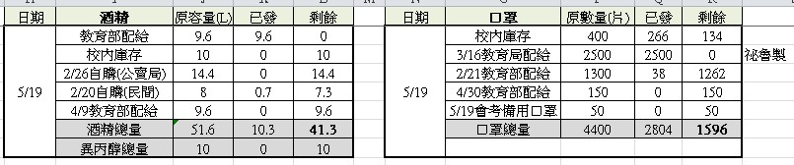

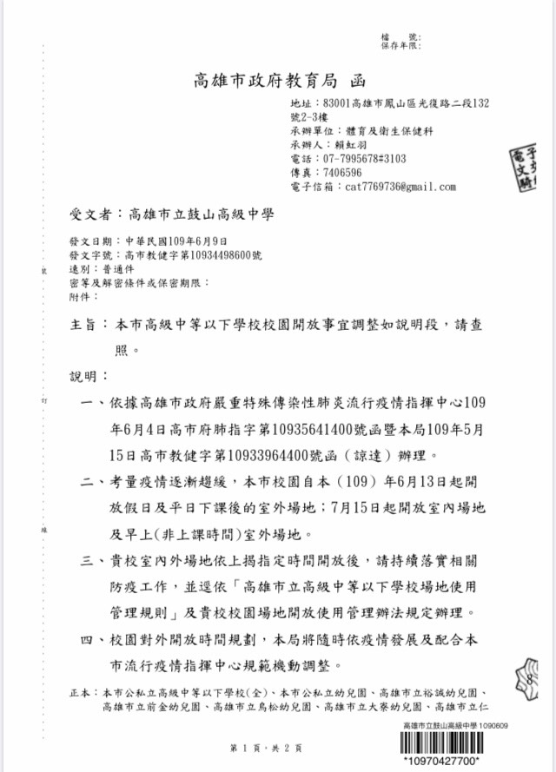

高雄市立鼓山高中導師遴聘辦法
九十二年六月二十七日期末校務會議修訂通過
九十七年一月十八日期末校務會議修訂通過
101.12.25.主管會報討論修正
102.01.08擴大行政會報討論修正
102.01.18校務會議修正通過
107.06.29校務會議修正通過
一、本辦法依據教師法、高雄市高級中等學校導師制實施要點以及本校教師聘約
訂定之。
二、凡本校教師，均有擔任導師之權利與義務。
三、導師之遴聘本諸法、理為基礎，兼之以情。遴選方式當以公開化、公平化、
制度化為原則。
四、本校導師遴聘採總年資積分制，計算公式如第五條規定。
五、總年資積分計算公式：【鼓中服務年資】＋【他校服務年資】＋【鼓中導師
年資（含國中部技藝班及資優班導師）×2】＋【各項加分】。
六、各項加分方式：
1、本校教師兼任行政人員積分之算法：組長(包含資訊執秘）一年加2.5
分、主任一年加3分、秘書一年加3分。
2、擔任本校代理導師加分換算公式：代理導師總日數/200乘以2。
3、擔任本校教師會會長、指導學校代表隊者或童軍團長，一年加1.5分。
4、擔任本校協辦行政一年加1.5分。
七、學務處於每學年度遴聘導師人數如有不足時，再依本導師遴聘辦法，由總年
資積分最低者，依序聘請之。
八、導師帶班以一任三年帶到畢業再輪休一年為原則。
導師若在暑假中調至他校，在學期中退休、離職或在寒假中調職，其所遺導師職務應
由以下排序依序接任為原則依總積分最低順序之該班專任教師
（包含接任該離職教師職務之教師）積分最低者；接任導師需將班級帶至畢業（學年中
接任亦視擔任導師一年）。
九、年級導師以各科平均擔任為原則，避免集中於單一科科任教師，教務處如遇各科教師
配課有嚴重困難時，得向導師遴選委員會提出免任導師名單，經出席委員會人數過半
數同意通過後始得免任導師。
十、教師年滿五十五歲或已在本校服務滿三十年者，得優先免任導師（自願者例外）。
十一、具有以下任一條件者，得優先免任導師一年：
1、懷孕時期之女性教師，持有檢驗證明者（證明需於該年6月30日前向學務處提出）。
2、罹患重大疾病，持有公立醫院證明者，給予一年調養期。
3、連續六年擔任導師、組長【包含資訊執秘】、主任或秘書等行政工作。
4、在本校擔任主任連續二年(含)以上，或擔任組長行政工作連續三年(含)以上，不
再續任者。
十二、如因實際導師名額不足，未能排入免除導師名單者，則依第十一條之各款
順序優先免任導師。
十三、符合第十條或第十一條之1、2、3、4款等條件但仍自願擔任導師者，學
校得提報為優良教師之參考候選人，再由教師成績考核委員會評審。
十四、符合第十條或第十一條之1、2、3、4款等條件之教師得於每年六月底前，
檢具證件，向學務處提出申請。
十五、導師如遇產假、婚假、喪假、三天以上病假，及三天以上公差或公假所產
生之代理導師職務，則由學務處依據『專任老師代理導師職務辦法』安排
代理導師，上述以外之假別，導師應自覓導師職務代理人。
十六、本辦法實施時，如有爭議，由導師遴聘委員會裁定之。
十七、導師遴聘委員會由校長、教務主任、學務主任、學務發展組長、教師會會
長、高、國中之導師代表各二人及高、國中之專任教師代表各一人組成。
導師名單經導師遴聘委員會通過後，提請校長聘任之。
十八、本辦法經校務會議通過後，並呈報校長核准後實施，修正時亦同。

總務處報告事項
- 各組報告事項
＜事務組＞
- 配合本學期結束前，所有學校暫停校外教學等活動，「高雄國際機場(KHH)直飛日本大阪關西國際(KIX)機場來回機票暨旅行綜合保險」廠商原無意願終止契約並請求費用；惟近期因疫情趨緩，廠商口頭表示願意終止，後續正式函送書面辦理。
- 「敦品樓C棟-東側1-4樓廁所整修工程」已於6月15日申報開工，至端午節期間進行打除，因屬教育部補助款施工期程較為急迫，為利工進故須於學期中進行產生噪音工項，全案預定10月12日竣工。施工期間請全校師生切勿靠近工地以免發生危險。
- 「多用途暨國際教育會議室整修美化工程」俟近期審定細部設計，訂於6月30日前公告上網，於暑期進行打除避免影響下學期教學。
- 勵學樓西側地下停車場出口，新設溝蓋養護預定於6月28日完成後重啟。
- 本校敦品、勵學樓間中庭喬木過高、生長茂盛修剪案，經教育局109年5月6日第2次審查同意修剪，刻正協調廠商於假日或暑期修剪。
- 依市府最新指示，因疫情趨緩自6月13日起，假日及下課後開放戶外場地；俟7月15日後全面開放場地。
- 場地申借依本年空間規劃會議結論，除經申請許可外，並須至線上預約登記需用時段。校內空間有限，建請各單位於活動規劃初始，至線上預約系統先行檢視登記狀況，並依確實需用時段滾動修正。
- 現已進入年度防汛期間，請協助留意所屬區域排水有無阻塞情形並協助通報。
＜文書＞
1.因應新型冠狀病毒(COVID-19)疫情發展，同仁如需於家中或非辦公室處所使用第二代公文系統辦理公文，相關使用或安裝事宜歡迎洽詢文書。請同仁預為因應，謝謝您。
2.請同仁注意公文辦理時限，並儘速歸檔。
3.請同仁注意辦理第二代公文系統之自然人憑證是否即將到期，若有可至內部政憑證管理中心網站或至文書辦理展期。自然人憑證若已展延一次之後到期，請至公所辦理到期換發，以利核銷到期換發申辦費用。

二、同重要事項通知
- 目前學校財力依然相當吃緊，敬請大家繼續一起撙節開支，感謝大家。
- 基於例假日(課後)校園安全考量，請教職同仁若假日需要使用學校教室及教室設備(含冷氣設備)的教師同仁，請先由學校網頁表單下載區中下載假日(課後)教室及教室設備使用表格後提出申請。
- 為落實「政府機關及學校四省專案計畫」。請各處室、辦公室同仁協助實施以下事項：
(a)上課時段或離開辦公室，請務必隨手關閉電燈、電扇、冷氣等電源，尤其
要記得離開辦公室時務必將冷氣的風機關閉。
(b) 影印資料時能多多使用回收紙張。
(c) 使用學校電話洽公時能長話短說。
(d) 全校每日用膳暨午休時間（11時50分至13時05分）實施關燈1小時。
總務處謝謝全校同仁的配合!!
(e) 若發現有不必要開的燈被開啟，請協助關燈。
(f) 本校儲冰式空調系統使用時間上午9時至下午5時，室外溫度達28℃以上時方供應冷氣啟動，冷氣開啟溫度下限將統一控管於26℃-28℃。
- 學校保全時段調整如下 「人力保全」時間為：平日執勤15小時(0630-2130)。星期六日及國定例假日為9.5小時(0800-1730) 。寒暑假平日為11.5小時(0630-1800)。「人力保全」外之時段，交由「系統保全」監控。同仁辦理各類研習及營隊時請於人力保全時間內半小時前結束。

輔導處報告
輔導組:
1.賀高雄市109年度生命教育校園「3Q達人甄選活動」本校佳績:
感謝各位導師的推薦與協助，今年成績斐然，推薦導師也有嘉獎乙支的鼓勵喔!!!
103 | 郭0鈞 | 參加高雄市109年度生命教育校園「3Q達人甄選活動」代表學校榮獲全市3Q達人入選(獲小功乙支) | 推薦導師:張麗美老師  (可獲嘉獎乙支鼓勵)
204 | 陳0容 | 參加高雄市109年度生命教育校園「3Q達人甄選活動」代表學校榮獲全市3Q達人入選(獲小功乙支) | 推薦導師:魏秀亞老師  (可獲嘉獎乙支鼓勵)
501 | 周0芊 | 參加高雄市109年度生命教育校園「3Q達人甄選活動」代表學校榮獲全市3Q達人優選(獲小功兩支) | 推薦導師:黃怡燁老師  (可獲嘉獎乙支鼓勵)
2.生涯教育:
併擴大進行108學年度第三次生涯發展教育工作會議(期末工作檢討)，請委員一同檢核活動執行成果檢核表，若有修正意見，可於會後提供。
3.性平宣導:
性別平等教育法第14-1條規定須維護懷孕學生之受教權。
依性平法學校老師須加強學生情感教育及性教育之課程教學及教育宣導，培養學生建立健康安全之性態度與行為，學習避免非預期懷孕之知能，並教導校園師生及家長對懷孕及育有子女之學生採取接納、關懷之態度，以積極保障懷孕及育有子女學生之受教權，避免學生（包括男學生）因懷孕、分娩及撫育幼兒之因素而失學及過早離開校園。請大家共同協助加強預防。
一旦學校於發現學生懷孕時，應依「學生懷孕受教權維護及輔導協助要點」之規定，發現未成年學生懷孕時，應即成立工作小組，由校長擔任召集人，並指派學生輔導專責單位設立單一窗口，主動依學籍及成績考查或評量等相關規定（「保障懷孕、分娩及撫育三歲以下子女學生之權益事項」納入各校學生請假規則），採取彈性措施，並協調整合各網絡資源，提供懷孕或育有子女之學生輔導、轉介、安置、保健、就業、家庭支持、經濟安全、法律協助及多元適性教育，以協助懷孕或育有子女學生完成學業。成年學生或已婚學生因懷孕而有相關需求者，得向學校申請協助，學校亦應依前開規定辦理。
4.「兒童及少年性剝削防制條例」宣導: 因青少年容易在網路中失去戒心，轉傳或被騙上傳自己或同學的私密照，導致被威脅或被剝削，已觸犯「兒童及少年性剝削防制條例」，請提醒同學拍攝、持有、散布或販賣私密照或影片都是犯法的。(全校教職員工應對兒少性剝削有認識與警覺，提升知能，並協助學生了解及養成健康性教育概念與相關性剝削相關知識，以確保兒少權益及保障兒少安全無虞。)
兒童及少年性剝削防制條例第36條：
拍攝、製造兒童或少年為性交或猥褻行為之圖畫、照片、影片、影帶、光碟、電子訊號或其他物品，處一年以上七年以下有期徒刑，得併科新臺幣一百萬元以下罰金。
招募、引誘、容留、媒介、協助或以他法，使兒童或少年被拍攝、製造性交或猥褻行為之圖畫、照片、影片、影帶、光碟、電子訊號或其他物品，處三年以上七年以下有期徒刑，得併科新臺幣三百萬元以下罰金。
以強暴、脅迫、藥劑、詐術、催眠術或其他違反本人意願之方法，使兒童或少年被拍攝、製造性交或猥褻行為之圖畫、照片、影片、影帶、光碟、電子訊號或其他物品者，處七年以上有期徒刑，得併科新臺幣五百萬元以下罰金。
請師長提醒同學以下口訣: 【三不一要】:【請同學學會保護自己的隱私，避免私密照外流:不拍攝、不留存、不散布，真的發生憾事，要記得截圖保護自己!!!】

4.心理健康宣導(關懷專線提供):
(1)衛生福利部-安心專線:1925(若有（COVID-19）疫情期間所衍生之心理壓力或情緒困擾，請多加利用)
(2)高雄市提供本市市民防疫心理調適服務，設立心理關懷專線（電話：713-4000分機5418、5419）服務時段為週一至週五上午8時至中午12時及下午1時30分至5時30分。
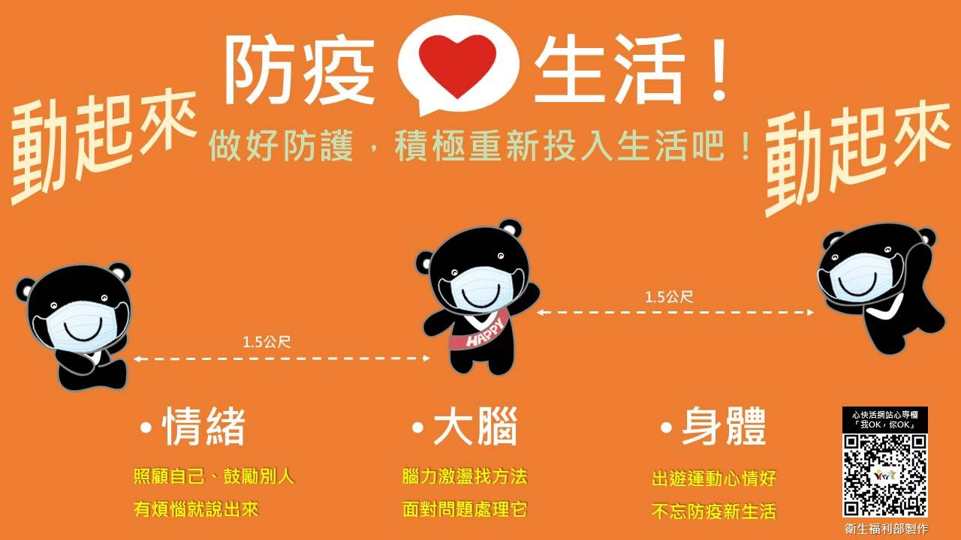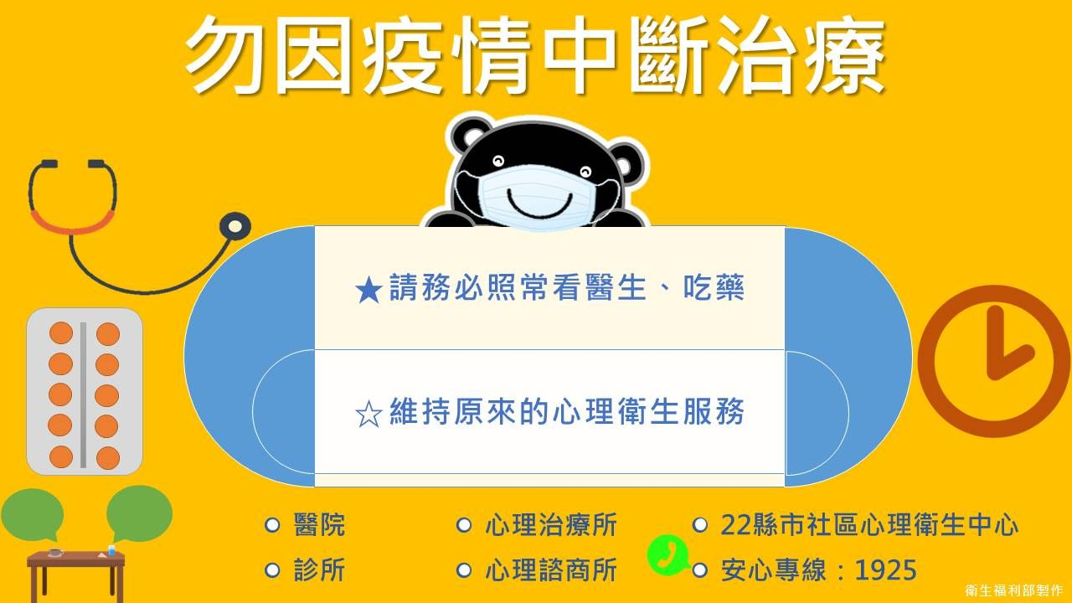
資料組：
一、輔導綜合資料表填報
1. 國中部導師若有與學生晤談，請撥空上網填寫輔導綜合資料表『晤談紀錄』，
感謝您的合作。
2. 高中部導師若有與學生晤談，請撥空上網填寫輔導綜合資料表『關懷紀錄』，
感謝您的合作。
二、高中部大學營隊宣導
各大學相關科系暑期辦理營隊資訊可至學校首頁→輔導處→資料組查詢
三、國中部導師，若有對貴班同學實施家庭訪問，請填寫家訪紀錄表(可至學校
網頁-資料組下載)，再將家訪紀錄表交到資料組。

特教組：
- 109年7月9日臺灣南區109學年度高中美術班甄選入學聯合分發-現場撕榜暨報到。
- 鼓山高中第19屆美術班畢業展-校外展於109.06.16圓滿結束。
- 108學年度第二學期期末特推會，於6月22日中午12:40召開，請委員們出席會議，6/30(二)12：30特推會與教務處編班委員會前後召開，以討論國一新生特教身份的學生班級編班，請109學年度國一導師列席。
- 美術班暑期術科安排:1.7/20-24術科精進 、2.8/3-14(608)術科專業。

高中輔導：
1.6/17(三)5,6節辦理高中輔導股長幹部增能講座
2.高三學長姐入高二班級分享讀書方法與升學經驗，各班已於5/22~6/5之間陸續進行完畢
3.7/3(五)~7/5(日)指考考場服務志工招募中(至6/11截止)
4.近日將請高三各班協助「畢業生動態流向追蹤調查資料」蒐集與填寫，以利未來彙報資料使用

教官室：
- 本室預定於6/30配合高雄市校外會聯巡工作會同少年隊巡查學校週邊學生聚集熱點和娃娃機販售處，以維校外學生安全；近期加強放學巡查學校週邊危險熱點和學生易聚集抽菸區域。
二、本室規劃109學年度開辦多元選修課程「國防領導與溝通」融入國
防培育班相關課程和參訪行程，以增進學生對國軍招募工作現況
和多元生涯規劃認知。
三、本校由508班代表參加109年高雄市校園創意反毒角競賽，特別感
謝508班育瑄老師和俊勳老師專業指導以爭取佳績。
四、近來處理多件學生欺負同學(言語或行為)或網路謾罵事件，再次提
醒校園霸凌事件防治宣導:校園霸凌不只發生在校園，也可能在社群
網路上。隨著科技進步，即時通訊軟體、網路論壇等交流平臺也成
為也成為霸凌事件的發生場所。敬請班級導師注意班級學生作息和
互動，避免有類似狀況，若有疑似狀況能及早介入協助處理。
五、各班級注意若有發現學生施用或持有不明藥物、或行為異常者，經
觀察或以其他方式認為有施用毒品嫌疑者，導師於學期中也可提出
建議新增或異動納入特定人員名冊並提列審查討論，以進行滾動式
修正特定人員名冊。

109622擴大會議 圖書館報告

圖書服務
- 第一批新書已上架，第二批新書預計6月底進行採購，請大家繼續提供購書清單，俾利提早整理。
- 本學期愛閱網閱讀認證統計至109年6月30日止。請國中導師多鼓勵學生上網認證。
- 國三辦理離校手續時，請繳回手機放置盒並清查班上是否有同學借書未還，俾利離校手續之進行。
晚自習
- 本學期晚自習自109年3月2日起至7月3日止。暑假若有學生或班級要使用晚自習教室請及早告知。
資訊訊息
- 國三畢業典禮，因應家長無法參加，於本校首頁FB進入https://www.facebook.com/GushanSeniorHighSchool/，可看線上直播。請導師轉知國三家長。

1090622行政會報 人事室宣導事項

壹、法規宣導：
一、教育部修正發布「公立學校教師獎金發給辦法」。（附件１）
二、函轉高雄市政府原住民事務委員會檢送「110年度原住民族歲時祭儀放假日期公告」。（附件２）

貳、人事資訊宣導：
一、「高雄市第3屆市長補選」投開票所工作人員遴薦作業，請有意願擔任選務工作人員者(含自行向區公所登記)，6/24前至人事室登記，俾供後續行政作業。
二、 各機關學校限制所屬人員於新冠肺炎防疫期間不得出國，衍生人員旅費損失之補償疑義。（附件３）
三、中華民國110年（西元2021年）政府行政機關辦公日曆表。（附件４）
四、有關公立中小學兼任行政職務教師，尚未完成108學年度國民旅遊卡刷卡休假補助申請者，請依說明辦理，並自109年5月26日起實施。 (高雄市政府109年5月27日高市教人字第10903317900號函)（附件５）
說明：
(一)依據教育部109年5月26日臺教授國部字第1090053207號函辦理。
(二)考量防疫期間，旨揭人員承擔校園防疫任務與推動校務運作，顧及渠等國民旅遊卡休假補助權益，參考行政院與所屬中央及地方各機關公務人員休假改進措施第3點規定就108學年度尚未完成刷卡休假補助申請者，兼任行政職務教師放寬其下列措施：
1.刷卡消費日不限於休假日：放寬刷卡與休假日配合規範。惟仍須於特約商店使用國旅卡刷卡消費及休完應休畢日數（14日），並應遵守辦公紀律，不得於執行職務時間刷卡消費。
2.放寬刷卡類別：比照現行公務人員增列「珠寶銀樓業及儲值性商品」納入補助範圍，其儲值性商品無論是觀光旅遊額度及自行運用額度均可購買。包括在特約商店購買各觀光旅遊業別特約商店所販售之旅遊券、住宿券、泡湯券、餐券、車票、交通套票、優惠券等商品，均屬觀光旅遊額度之核銷範圍。
3.國旅卡檢核系統核銷：因檢核系統尚未完成修正，需以人工補登審核。就前述提前放寬部分，於兼任行政教師刷卡消費後，將刷卡日期及特約商店通知學校人事單位以人工方式登錄檢核系統，列印後經其確認後申請核銷。
(三)檢附教育部原函影本1份。

叁、福利訊息：
一、高雄市政府員工『福利服務專區』，內有豐富多元的福利服務資訊，敬請多加點閱參考。
https://kpdfree.kcg.gov.tw/tw/index.asp?au_id=185#

會計室業務宣導:
- 有關補助計畫如屬學年度執行至7/31止之經費，請盡速辦理核銷結算。
- 依支出標準及審核作業中憑證審核規定: 發票日期核銷，原則應為經費列支當年度或次年截止支付日前(指公務預算有整理期至次月15日止，基金預算無整理期)，如有例外應注意其合理性。
如報支時間與開立統一發票日期相距過久者，應請申請單位註明收件日期及理由。惟如屬人為致延宕結報等情事，得視情況釐清查明相關人員責任。基於上述理由，經費核銷請依程序盡速，以免影響相關人員權益。
- 為落實推動簡化核銷之政策，行政院主計總處所訂「經費結報檢附
原始憑證及其他單據表」及「經費結報常見疑義問答集」已掛至會計室法令規章，請予以參閱並朝簡化行政方向辦理。

